Der Wasserstand des Bodensees
Arbeitsblatt 8 Schülerblatt

Gemeinsame Erarbeitung:

Warum wechselt der Wasserstand des Bodensees im Laufe eines Jahres?

Wie verändert sich der Wasserstand eines Flusses über ein Jahr? Ist das bei allen Flüssen gleich? Wie ändert sich das über das Jahr? Was fällt auf?

Abflussschwankungen über das Jahr, weil

Abflussschwankungen über den Tag, weil

Wasserstandschwankungen am Bodensee

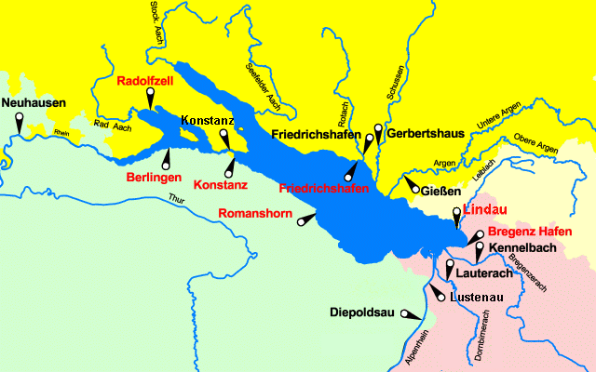
Pegelmessstellen Bodensee

Abb. 1: Pegelmessstellen Bodensee (Quelle: http://www.bodensee-hochwasser.info/)

Der Bodensee ist 536 km² groß. Er ist 63 km lang und an der tiefsten Stelle zwischen Friedrichshafen und Uttwil 251 Meter tief. Die Kenndaten eines Sees sind allerdings nicht konstant. Wenn es viel regnet, ist der Seespiegel höher als nach einer längeren Trockenperiode und damit sind auch die Tiefe, das Wasservolumen und die Oberfläche größer. Bei einem starken Hochwasser fließt dem See rund dreimal so viel Wasser zu wie abfließen kann. Die maximale Abflusskapazität des Bodensees liegt bei rund 1.300 m³/s. Daher gibt es immer verschiedene Messdaten zu einem See. Durchschnittlich hat der Bodensee einen Wasserinhalt von rund 50 km³ Wasser.
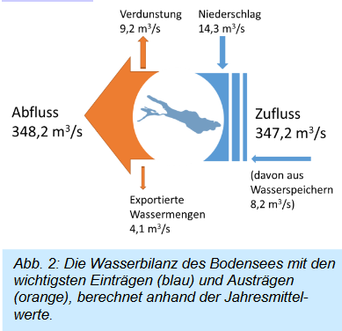
Rund 200 Zuflüsse versorgen den Bodensee mit durchschnittlich 347,2 m³/s. 62% der zugeführten Wassermenge stammt aus dem Rhein. Neben weiteren Zuflüssen liefern auch Niederschläge (ca. 14,3 m³/s) und Kraftwerksbeileitungen zur Energieerzeugung (ca. 8,2 m³/s) Wasser in den See. Durchschnittlich 348,2 m³/s fließen aus dem Seerhein in Konstanz, 9,2 m³ Wasser verdunsten. Der Austritt von Grundwasseraustritte im Umfang von 2,9 m³/s und Wasserentnahmen (4,1 m³/s), die nicht in den See zurückgeführt werden, spielen eine untergeordnete Rolle. Dies sind nur wenige Zentimeter, während saisonale Schwankungen mehr als 100 cm ausmachen.
Quelle: „IGKB, Wasserentnahme aus dem Bodensee, 2021
Trage die fehlenden Werte von http://www.bodensee-hochwasser.info/ in die nächste Tabelle ein. Verwende jeweils die aktuellen Werte und schreibe das Datum dazu!
Tab. 1: Wasserstandsübersicht 2023 (Quelle: http://www.bodensee-hochwasser.info/)
 | Pegel Konstanz  (m über Pegelnull) | Pegel Romanshorn  (m ü. M.) | Pegel Bregenz  (m über Pegelnull)
Wasserstand
Obersee-Pegel
Wasserstand
Untersee-Pegel

Übertrage die Daten von https://vowis.vorarlberg.at/stationswrapper/bodensee in die Tabelle 2 und Tabelle 3 oben.

Tab. 2: Historische Hoch- bzw. Niederwasserstände des Bodensees zwischen 1864 und 2020
Station Bregenz (Hafen)
15.2.2006 | Minimal
3.9.1890 | Maximal

Tab. 3: Historische Daten für das heutige Datum …………………. (Tag/Monat) vergangener Jahre
Station Bregenz (Hafen)
Minimal
Mittelwert
Maximal

Zuflüsse des Bodensees

40% der Fläche des Bodenseeeinzugsgebietes liegen über 1.800 m ü.M.
Die Flüsse, die in den Bodensee fließen, haben unterschiedliche Abflusstypen. Der Alpenrhein, die Bregenzerach und die Dornbirnerach z.B. haben ein NIVALES Regime. Manche Flüsse haben eine geringe Schwankungsbreite bezüglich Abflussschwankung, andere wiederum haben zwei Abflussmaxima: Februar und Herbst
Wasserentnahmen: Viele Zuflüsse des Bodensees werden zur Energiegewinnung genützt, so auch der Alpenrhein mit täglichem Schwallbetrieb und Wasserumleitungen mit Restwasser in einzelnen Flüssen. Auch zu Bewässerungszwecken wird den Gewässern häufig Wasser entnommen, besonders in landwirtschaftlich genutzten Gebieten Oberschwabens. Vor allem kleine Gewässer werden dadurch wesentlich beeinträchtigt und das Restwasser kann sich im Sommer besonders stark erwärmen, was das Gewässer als Lebensraum sehr entwertet.
Der Zufluss zum Bodensee erreicht im Juni sein Abflussmaximum (nivales bis glaziales Regime). Im See treten der mittlere Höchststand im Juni/Juli und der Tiefstand im Februar auf. In der Regel verändert sich der Wasserspiegel im nicht regulierten Bodensee nur langsam. Während des Hochwassers im Mai 1999 stieg er binnen 24 Stunden um 47 cm an. (Quelle: Der Bodensee. Zustand – Fakten – Perspektiven, 2004, S. 10). Bei großen Hochwasserereignissen fließt dem See rund dreimal mehr Wasser zu (3.500 m³/s) als abfließen kann, da die maximale Abflusskapazität durch die natürlichen Gegebenheiten auf rund 1.300 m³/s begrenzt ist. Die Hochwassergrenze (ca. 397 m M.) vergrößert die Fläche um ca. 7,5 km² (Obersee) bzw. 5,6 km² (Untersee).
Saisonale Schwankungen des Wasserstandes des Bodensees ändern sich
Die vergangenen Jahrzehnte zeigen klimatische Veränderungen: Die mittleren Lufttemperaturen am Bodensee haben von 1962 bis 2013 im Mittel um 1,1°C zugenommen. Seit etwa Ende der 1980er Jahre werden die Winter tendenziell wärmer, die Schneedecke weniger mächtig und die Schneeschmelze setzt früher ein. Dies alles hat Auswirkungen auf die Schwankungen des Wasserstandes des Bodensees.
Zeitreihen verschiedener Messpegel zeigen, dass die durchschnittlichen Wasserstände des Bodensees in neuerer Zeit tendenziell gefallen sind. Dafür verantwortlich sind möglicherweise Abgrabungen am Eschenzer Horn, der Neubau der Rheinbrücke in Stein nach 1972 und Erosionsvorgänge im Bereich der Konstanzer Schwelle und des Seerheins. Der Betrieb von Kraftwerksspeichern im Einzugsgebiet, deren Ausbau vor allem in den 1940-1960er Jahren erfolgte, bewirkte eine leichte Verschiebung im jahreszeitlichen Verlauf des Zuflusses und der Seestände:
Aufhöhung der Niedrigwasserstände und –abflüsse im Winterhalbjahr,
Verminderung der Höchstwasserstände und – abflüsse im Sommerhalbjahr.
(Quelle: Der Bodensee. Ein Naturraum im Wandel, 2009, S. 41)

Kreuze an, was stimmt! Mehrfachantworten sind möglich.

- Aussagen zur Wasserbilanz des Bodensees:
Die Abflusskapazität aus dem Bodensee liegt bei etwa 1.300 m³/s.
Die Trinkwasserentnahme macht den größten Teil der Schwankungen des Bodensees aus.
62% der Zuflüsse stammen aus dem Rhein und somit aus der Schweiz und Vorarlberg.
Niederschlag und Verdunstung über dem Bodensee sind genau gleich hoch.
- Warum ist der Wasserstand des Bodensees nicht konstant?
Über das Jahr fällt immer ziemlich genau gleich viel Niederschlag, und das Jahr für Jahr.
Im Winter führen die Flüsse weniger Wasser als im Frühling und im Sommer.
Viel Wasser wird im Winter in Form von Schnee gespeichert. Es kommt erst mit der Schneeschmelze in die Flüsse und damit in den Bodensee.
Im Vergleich zu früher kam es in den letzten 30 Jahren viel später zur Schneeschmelze.
Große Starkregen beeinflussen die Höhe des Bodensees massiv.
- Saisonale Änderung des Wasserstandes des Bodensees:
Der saisonal schwankende Wasserstand des Sees hat sich seit Jahrhunderten nicht verändert.
Die Mächtigkeit der Schneedecke hat sich in den letzten 20 Jahren im alpinen Einzugsbereich des Bodensees stark erhöht.
Die Schneeschmelze beginnt infolge der Klimaerwärmung tendenziell früher.
Die Sommerabflüsse sind in den letzten Jahren gestiegen.
Die Winterabflüsse sind in den letzten Jahren gestiegen.

